

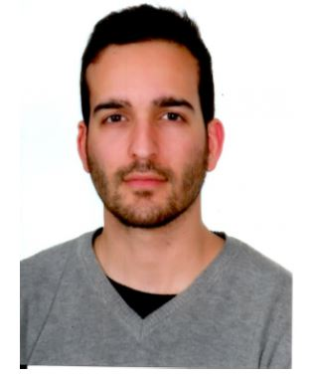

Flores García, Juan Luis
El Puerto de Santa María
Promocion 2014-2016

Después del grado superior estube viviendo y trabajando en Sevilla, en Soltel, trabajando con Java y Liferay.

Me llamaron de Jerez AtSistemas y actualmente sigo aquí, trabajo como programador Java.

